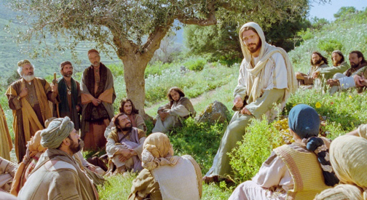
26
XUÑO
2022

SEGUIREITE LUCAS 9, 51-62:

DOMINGO
XIII
Do T. ORDINARIO

